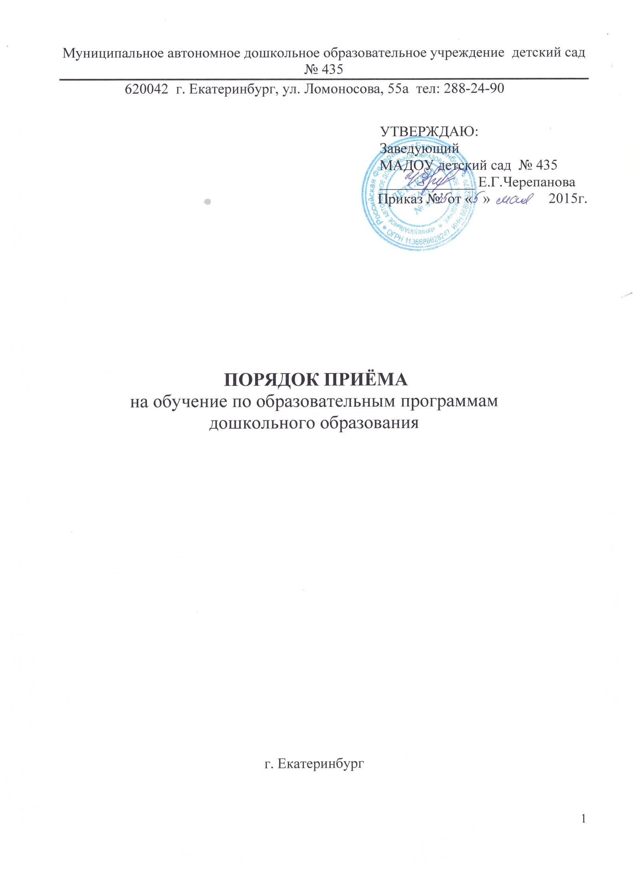

1. Настоящий Порядок приема на обучение по образовательным программам дошкольного образования (далее – Порядок) определяет правила приема воспитанников в Муниципальное автономное дошкольное образовательное учреждение детский сад № 435 (далее – МДОО), осуществляющее образовательную деятельность по образовательным программам дошкольного образования.
Настоящий Порядок приема в МДОО разработан в соответствии с Федеральным Законом «Об образовании в Российской Федерации» от 29 декабря 2012 года № 273–ФЗ; Законом Свердловской области от 15 июля 2013 года № 78–ОЗ «Об образовании в Свердловской области»; Порядком приема на обучение по образовательным программам дошкольного образования в соответствии с приказом за № 293 от 08.04.2014г. Министерства образования и науки Российской Федерации; Положением о порядке учета детей, подлежащих обучению по образовательным программам дошкольного образования в муниципальном образовании «город Екатеринбург» от 18.08.2014 № 1753/46/36 с изменениями от 05.02.2015г. №151/46/36; Распоряжением Управления образования от 30.04.2015г. № 785 «Об утверждении методических рекомендаций по организации учёта детей, подлежащих обучению по образовательным программам дошкольного образования на территории муниципального образования «город Екатеринбург» и зачислению детей в муниципальные дошкольные образовательные организации», Уставом МДОО.
2. Прием иностранных граждан и лиц без гражданства, в том числе соотечественников за рубежом, в МДОО за счет бюджетных ассигнований федерального бюджета, бюджетов субъектов Российской Федерации и местных бюджетов осуществляется в соответствии с международными договорами Российской Федерации, Федеральным законом от 29 декабря 2012 г. № 273-ФЗ «Об образовании в Российской Федерации» и Порядком приема на обучение по образовательным программам дошкольного образования в соответствии с приказом за № 293 от 08.04.2014г. Министерства образования и науки Российской Федерации.
3. Правила приема в МДОО в части, не урегулированной законодательством об образовании, устанавливаются МДОО самостоятельно.
4. Правила приема обеспечивают прием в МДОО детей, имеющих право на получение дошкольного образования и проживающих на территории, за которой закреплено МАДОУ (далее – закрепленная территория) и включенных Управлением образования Администрации города Екатеринбурга в поименные списки МДОО.
5. В приеме в МДОО может быть отказано только по причине отсутствия в ней свободных мест. В случае отсутствия мест в МДОО, родители (законные представители) ребенка для решения вопроса об его устройстве в другую общеобразовательную организацию обращаются непосредственно в Отдел образования Орджоникидзевского района города Екатеринбурга.
6. МДОО обязано ознакомить родителей (законных представителей) с уставом, лицензией на право ведения образовательной деятельности, образовательными программами и другими документами, регламентирующими организацию и осуществление образовательной деятельности, права и обязанности воспитанников, родителей (законных представителей) воспитанников.
7. Прием в МДОО осуществляется в течение всего календарного года при наличии свободных мест.
8. В течение июня текущего года руководители МДОО проводят мероприятия по зачислению детей в МДОО из поимённых списков детей, предоставленных в МДОО Управлением образования Администрации города Екатеринбурга.
Информирование родителей (законных представителей) о включении ребёнка в утверждённый поимённый список детей, подлежащих обучению по образовательным программам дошкольного образования, осуществляется руководителем МДОО не позднее 1 месяца в период комплектования на следующий учебный год и 2 – х месяцев в период доукомплектования с момента получения поимённого списка детей (направления) от городской комиссии.
По результатам зачисления ребёнка в МДОО, не позднее 1 месяца в период комплектования на следующий учебный год и 2 – х месяцев в период доукомплектования с момента получения поимённого списка детей (направления) от городской комиссии, руководитель МДОО предоставляет районному оператору сведения для внесения в единый информационный ресурс «АИС «Образование»: «Электронная очередь в ДОУ»:
- «заявление на зачисление в МДОУ от родителей (законных представителей) ребенка»;
- «ребенок зачислен (приказ от ___ № ____);
-«отказ от зачисления с указанием причины (отсутствие документов, подтверждающих внеочередное, первоочередное право на предоставление места в МДОУ)»;
- «получен отказ от зачисления, причина: необходимость смены желаемого МДОУ на ___»;
- «на зачисление не явились» (данная отметка проставляется руководителем по состоянию на 1 июля).
В срок до 1 июля текущего года руководителем МДОО должны быть завершены мероприятия о зачислении по всем детям поимённого списка. Информация о результатах направляется в районный отдел образования для внесения изменений в учёт детей, подлежащих обучению по образовательным программам дошкольного образования.
Документы о приеме подаются непосредственно в МДОО.
9. Прием в МДОО осуществляется в несколько этапов:
9.1. Информирование родителей: при личном обращении в администрацию МДОО в рабочие дни или по почте родитель (законный представитель) получает уведомление о включении ребенка в поименный список для получения образования по программам дошкольного образования в МДОО,
9.2. Подготовка документов: родитель (законный представитель) собирает все необходимые документы, указанные в уведомлении, для зачисления ребенка в МДОО,
9.3. Зачисление ребенка в МДОО: приказ о зачислении ребёнка в МДОО издаётся руководителем в срок до 01 июля текущего года при наличии следующих документов:
- заявление о приёме в МДОО (заполняется в МДОО),
- медицинская карта ребёнка с заключением медицинской («ясельной») комиссии о возможности посещения МДОО - оригинал,
-договор об образовании между МДОО и родителями (законными представителями), который заполняется в МДОО,
- свидетельство о рождении ребёнка (копия),
- заявление на обработку персональных данных (заполняется в МДОО).
Заведующая МДОО производит регистрационную запись в Книге движения детей.
9.4. Прием заявления и документов, заключение Договора об образовании по образовательным программам дошкольного образования (далее – Договор) проводится при личном обращении родителя (законного представителя) при предъявлении оригинала документа, удостоверяющего личность, при необходимости предоставляется свидетельство (или) документ о регистрации ребенка по месту жительства или по месту пребывания.
Перечень предоставляемых документов для заключения Договора:
а) паспорт родителя (законного представителя);
б) свидетельство о рождении ребенка и его копия;
в) при необходимости документ, подтверждающий регистрацию ребенка на закрепленной территории (справка формы Ф-3, либо Ф-8, либо Ф-40, либо паспорт родителя (законного представителя) с пропиской на закрепленной территории, либо договор найма жилья, заверенный ТСЖ или ЖКО);
г) медицинская карта ребёнка с заключением медицинской («ясельной») комиссии о возможности посещения МДОО.
9.5. Родитель (законный представитель) ребенка предоставляет документы и их копии для формирования личного дела ребенка и оформления компенсации платы, взимаемой с родителей (законных представителей) за присмотр и уход за детьми, осваивающими образовательную программу дошкольного образования (далее – Компенсация).
Перечень предоставляемых документов для оформления Компенсации:
а) паспорт родителя (законного представителя) и его копия;
б) свидетельство о рождении ребенка и его копия;
в) свидетельство о рождении старших детей в семье и их копии;
г) имеет при себе реквизиты счета в банке и их копию для внесения их в заявление о перечислении Компенсации.
Порядок обращения родителей (законных представителей) закреплен в локальном акте МДОО «Порядок обращения родителей (законных представителей) за получением компенсации платы, взимаемой с родителей (законных представителей) за присмотр и уход за детьми, осваивающими образовательную программу дошкольного образования в МАДОУ детском саду № ».
10. Родители (законные представители) детей, являющихся иностранными гражданами или лицами без гражданства, дополнительно предъявляют документ, подтверждающий родство заявителя (или законность представления прав ребенка), и документ, подтверждающий право заявителя на пребывание в Российской Федерации.
Иностранные граждане и лица без гражданства все документы представляют на русском языке или вместе с заверенным в установленном порядке переводом на русский язык.
11. После приема документов МДОО заключает с родителями (законными представителями) Договор.
12. Копии предъявляемых при приеме документов хранятся в МДОО на время обучения ребенка.
13. Дети с ограниченными возможностями здоровья принимаются на обучение по адаптированной образовательной программе дошкольного образования только с согласия родителей (законных представителей) и на основании рекомендаций психолого-медико-педагогической комиссии.
14. Факт ознакомления родителей (законных представителей) ребенка, в том числе через информационные системы общего пользования, с лицензией на право ведения образовательной деятельности, уставом образовательной организации фиксируется в заявлении о приеме и заверяется личной подписью родителей (законных представителей) ребенка.
Подписью родителей (законных представителей) ребенка фиксируется также согласие на обработку их персональных данных и персональных данных ребенка в порядке, установленном законодательством Российской Федерации.
15. Поступление ребенка в группу: осуществляется по согласованию между родителем (законным представителем) ребенка и администрацией МДОО после заключения Договора.
16. В течение 3 рабочих дней после заключения договора заведующая МДОО издает приказ о зачислении ребенка в МДОО.
17. На каждого ребенка, зачисленного в МДОО, заводится личное дело, в котором хранятся все сданные документы (их заверенные копии).
Перечень документов, хранящихся в личном деле:
а) Заявление о приеме;
б) Копия свидетельства о рождении ребенка;
в) Копия документа, удостоверяющего личность родителя;
г) Договор и дополнительные соглашения к нему (при наличии);
д) При наличии: удостоверение многодетной семьи, справка МСЭ, решения суда;
Также в личном деле ребенка хранятся документы по получению Компенсации, копии уведомлений родителям (законным представителям), заявления родителей (законных представителей) об отпуске, переводе, отчислении.
18. В случае неготовности медицинских документов к окончанию основного комплектования (30 июня) родитель (законный представитель) пишет заявление о включении ребенка в отложенный список (Приложение 4).
19. В случае отказа от предоставленного места родитель (законный представитель) пишет заявление об отказе (Приложение 5).

Принято
Педагогическим советом
Протокол № 3 от 05.05.2015г.

Приложение№1
Заведующему МАДОУ детского сада
№ 435
Е.Г.Черепановой
от________________________________________
__________________________________________
(фамилия, имя, отчество заявителя полностью)
Место регистрации (адрес):
______________________________________________

Телефон:_____________________________________
Паспорт:_______________№_____________________
(серия) (номер)
выдан________________________________________
(кем, когда)
______________________________________________

ЗАЯВЛЕНИЕ
Прошу зачислить моего сына (дочь)__________________________________
(фамилия, имя, отчество ребёнка)
________________________проживающего(ую) по адресу:________________
(дата рождения ребёнка) (адрес проживания __________________________в_________________________________группу
ребёнка)
МАДОУ-детского сада общеразвивающего вида № 134.

Доверяю приводить и забирать своего ребёнка следующим лицам:

1._________________________________________________________________
(ФИО полностью, степень родства, телефон)

С уставом, лицензией на право ведения образовательной деятельности, основными образовательными программами, правилами поведения,
режимом работы учреждения ознакомлен(а).

Приложение: 1.__________________________________на___л. в___экз.
(наименование документа)
2.__________________________________на___л. в___экз.
(наименование документа)
3.____________ _____________________на___л. в___экз.
(наименование документа)
4.__________________________________на___л. в___экз.
(наименование документа)

____________ _______________ _______________
(подпись) (фио) (дата)

Зачислен в соответствии с Распоряжением
Управления образования Администрации
г. Екатеринбурга от

Приказ о зачислении по МДОО №_______ от ______________

Приложение№2

Заявление на обработку персональных данных

Я________________________________________________________________,
Даю бессрочное согласие (до его отзыва мною) на использование и
обработку моих персональных данных по технологиям обработки
документов, существующих в органах местного самоуправления, с
целью оказания мер социальной поддержки по отдыху и оздоровлению
детей в следующем объёме: Ф.И.О., дата рождения, адрес места жительства,
информация о назначенных и выплаченных суммах пособий (компесаций).
Отзыв настоящего согласия в случаях, предусмотренных Федеральным
законом от 27.07.2006 № 152-ФЗ «О персональных данных», осуществляется
на основании моего заявления, поданного в органы местного самоуправления.

____________ _______________ _______________
(подпись) (расшифровка) (дата)

Приложение №3

Уведомление
Уважаемые родители (законные представители)
_______________________________________________________________________________________
Фамилия, имя и дата рождения ребёнка
Ваш ребёнок включён в поимённый список детей для получения образования
по образовательным программам дошкольного образования в МАДОУ детский сад № 435,расположенный по адресу: г.Екатеринбург, ул. Ломоносова, 55а,
контактный телефон 8(343)288-24-90.
Для заключения договора об образовании между Вами и МДОО Вам необходимо в срок до _____________ предоставить руководителю МДОО Черепановой Елене Георгиевне или Миндияровой Ольге Константиновне ответственному лицу МДОО за приём документов, следующие документы:
1)заявление о приёме в МДОО; (форма заявления размещена на сайте МДОО:http://435tvoysadik.ru
2)медицинскую карту ребёнка с заключением комиссии о возможности посещения МАДОУ;
3)свидетельство о рождении ребёнка + копия;
4)документ, подтверждающий личность заявителя + копия.
В случае если указанные документы не будут предоставлены Вами в установленный срок, место предоставленное Вашему ребёнку, будет рассматриваться как свободное для предоставления следующему по очерёдности (дате постановки на учёт) ребёнку.
В случае отказа от предоставленного места Вам необходимо обратиться к руководителю МДОО
с заявлением в срок до _____________________. .
Дни и часы приёма родителей (законных представителей):
Заведующий Черепанова Е.Г. - вторник, четверг с 9.00до13.00; среда с14.00до17.00.
Время работы заместителя по ВМР Миндияровой О.К. ежедневно с 8.00 до17.00.
При необходимости время приёма можно согласовать по телефону.
С уважением заведующий МАДОУ №435______________ Е.Г.Черепанова

Ознакомлен(а)_____________ / ________________________ / ___________________
роспись расшифровка дата ознакомления

